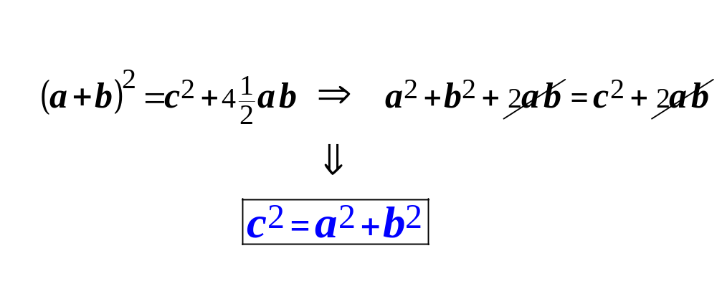
A
B
C
D
E
F
G
H
a
b
c
TEOREMA de PITÁGORAS ( Demonstração algébrica)

